TUẦN 3: CHỦ ĐỀ 1: CHẤT
Bài 3: BẢO VỆ NGUỒN NƯỚC VÀ MỘT SỐ CÁCH LÀM SẠCH NƯỚC (T1)

I. YÊU CẦU CẦN ĐẠT:
1. Năng lực đặc thù:
- Nêu được một số nguyên nhân gây ô nhiễm nguồn nước; sự cần thiết phải bảo vệ nguồn nước và sử dụng tiết kiệm nước.
- Quan sát tranh ảnh và các nguồn nước ở địa phương để tìm hiểu về nguyên nhân gây ô nhiễm nguồn nước.
- Trình bày được một số cách làm sạch nước.
- Liên hệ thực tế ở gia đình và địa phương về nguyên nhân gây ra ô nhiễm nguồn nước, sự cần thiết phải bảo vệ nguồn và sử dụng tiết kiệm nước.
- Thực hiện được và vận động những người xung quanh cùng bảo vệ nguồn nước và sử dụng tiết kiệm nước.
- Rèn luyện kĩ năng làm thí nghiệm, hoạt động trải nghiệm, qua đó góp phần phát triển năng lực khoa học.
2. Năng lực chung.
- Năng lực tự chủ, tự học: Biết chủ động tìm hiểu nguyên nhân gây ô nhiễm nguồn nước và cách bảo vệ, sử dụng tiết kiệm nguồn nước.
- Năng lực giải quyết vấn đề và sáng tạo: Biết thực hiện một số công việc cần làm để bảo vệ nguồn nước và sử dụng tiết kiệm nước trong đời sống hằng ngày.
- Năng lực giao tiếp và hợp tác: Biết trao đổi, góp ý cùng bạn trong hoạt động nhóm và thí nghiệm.
3. Phẩm chất.
- Phẩm chất nhân ái: Xây dựng tốt mối quan hệ thân thiện với bạn trong học tập và trải nghiệm.
- Phẩm chất chăm chỉ: Có tinh thần chăm chỉ rèn luyện để năm vững nội dung yêu cầu cần đạt của bài học.
- Phẩm chất trách nhiệm: Có ý thức trách nhiệm với lớp, tôn trọng tập thể.
II. ĐỒ DÙNG DẠY HỌC
- Kế hoạch bài dạy, bài giảng Power point.
- SGK và các thiết bị, học liệu phục vụ cho tiết dạy.

III. HOẠT ĐỘNG DẠY HỌC
Hoạt động của giáo viên
1. Khởi động:
- Mục tiêu:
+ Tạo không khí vui vẻ, khấn khởi trước giờ học.
+ Thông qua khởi động, giáo viên dẫn dắt bài mới hấp dẫn để thu hút học sinh tập trung.
- Cách tiến hành:
- GV tổ chức cho HS cả lớp quan sát một số bức tranh về tác hại khi thiếu nước:  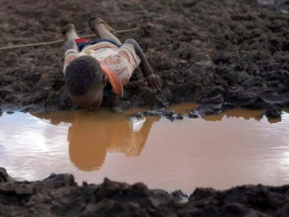  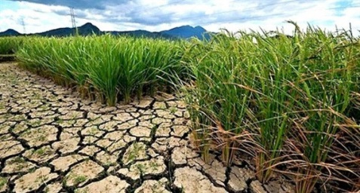  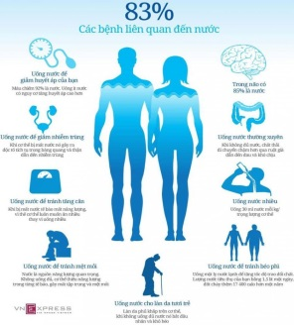  - GV cùng HS trao đổi về nội dung của các bức tranh.  - GV nhận xét, tuyên dương và dẫn dắt vào bài mới. | - Một số HS lên trước lớp thực hiện. Cả lớp cùng múa hát theo nhịp điều bài hát.  - HS chia sẻ nhận xét về các bức tranh.  - HS lắng nghe.
2. Hoạt động khám phá:
- Mục tiêu:
+ Nêu được một số nguyên nhân gây ô nhiễm nguồn nước; sự cần thiết phải bảo vệ nguồn nước và sử dụng tiết kiệm nước.
+ Quan sát tranh ảnh và các nguồn nước ở địa phương để tìm hiểu về nguyên nhân gây ô nhiễm nguồn nước.
+ Trình bày được một số cách làm sạch nước.
+ Liên hệ thực tế ở gia đình và địa phương về nguyên nhân gây ra ô nhiễm nguồn nước, sự cần thiết phải bảo vệ nguồn và sử dụng tiết kiệm nước.
+ Rèn luyện kĩ năng làm thí nghiệm, hoạt động trải nghiệm, qua đó góp phần phát triển năng lực khoa học.
- Cách tiến hành:
1) Nguyên nhân gây ô nhiễm nguồn nước.  Hoạt động 1: Tìm hiểu nguyên nhân gây nhiễm nguồn nước và tác hại do nguồn nước ô nhiễm gây ra.  - GV mời HS quan sát các hình 1 – 4, sử dụng kinh ngiệm bản thân kết hợp suy luận để thực hiện các yêu cầu:  1. Nêu những nguyên nhân gây ô nhiễm nguồn nước ở các hình dưới đây.  2. Theo em, những nguồn nước bị ô nhiễm này gây ra tác hại gì?  - GV mời HS thảo luận theo nhóm 4 để thực hiện các yêu cầu trên.  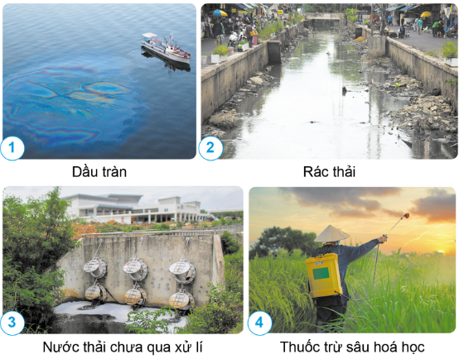  - GV mời đại diện một số nhóm trình bày kết quả thảo luận. Các nhóm khác nhận xét, góp ý.  - GV nhận xét kết luận.  - GV giới thiệu thêm cho HS quan sát một số hình ảnh khác về tác hại do nguồn nước ô nhiễm gây ra. | - HS quan sát hình và thảo luận theo nhóm 4 thực hiện các yêu cầu:  1.  + Hình 1: nước biển bị ô nhiễm do dầu tràn từ tàu.  + Hình 2: nước sông bị ô nhiễm do rác thải vứt xuống kênh, mương hoặc sông.  + Hình 3: nước thải từ nhà máy chưa qua xử lí xả ra môi trường gây ô nhiễm.  + Hình 4: nước dưới ruộng bị ô nhiễm do thuốc trừ sâu chứa độc tố ngấm xuống.  2. Nguồn nước bị ô nhiễm sẽ gây bệnh và làm chết cá, động vật sử dụng.  - Đại diện một số nhóm trình bày kết quả. Các nhóm khác nhận xét, góp ý.  - HS lắng nghe.  - HS quan sát, nhận xét.
Hoạt động 2: Liên hệ ở gia đình và địa phương về tình hình ô nhiễm nước.  - GV mời 1 HS đọc yêu cầu bài.  Nêu một số nguyên nhân gây ô nhiễm nguồn nước ở gia đình và địa phương em.  - GV mời cả lớp sinh hoạt nhóm 6, cùng nhau thảo luận và ghi kết quả vào phiếu học tập số 1.  Nguồn nước bị ô nhiễm ở gia đình, địa phương Nguyên nhân Tác hại  1.  2.  3.  - GV Mời các nhóm báo cáo kết quả. Các nhóm nhận xét, bổ sung.  - GV nhận xét tuyên dương. | - 1 HS đọc yêu cầu bài.  - Cả lớp sinh hoạt nhóm 6, ghi nội dung vào phiếu học tập số 1.  Nguồn nước bị ô nhiễm ... Nguyên nhân Tác hại  1. Sông Nước thải sinh hoạt và công nghiệp chưa được xử lí. Cá, động vật bị chết  2. Kênh, máng ngoài đồng Nước thải sinh hoạt, hoạt động phun thuốc trừ sâu Nguồn nước bị các độc tố ngấm xuống  3. Nước mưa Khói bụi từ các hoạt động sinh hoạt, công nghiệp Nước chứa các bụi bẩn, thành tố gây hại.  - Các nhóm báo cáo kết quả thảo luận. Các nhóm nhận xét, bổ sung.  - HS lắng nghe.
2) Bảo vệ nguồn nước và sử dụng tiết kiệm nước  Hoạt động 3: Tìm hiểu về sự cần thiết phải bảo vệ nguồn nước và sử dụng tiết kiệm nước  - GV mời 1 HS đọc yêu cầu bài.  Nêu sự cần thiết phải bảo vệ nguồn nước và sử dụng tiết kiệm.  - GV mời cả lớp sinh hoạt nhóm 4, cùng nhau thảo luận tìm hiểu về sự cần thiết phải bảo vệ nguồn nước và sử dụng tiết kiệm nước.  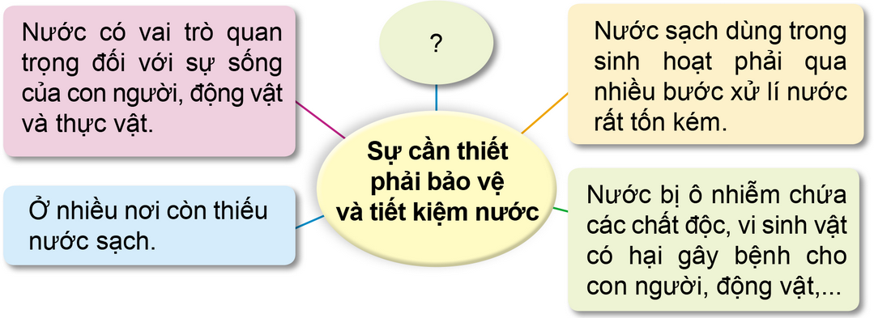  - GV Mời các nhóm báo cáo kết quả. Các nhóm nhận xét, bổ sung.  - GV nhận xét tuyên dương.  - GV yêu cầu HS liên hệ ở gia đình và địa phương có những nguồn nước nào bị ô nhiễm? Từ những tác hại do nguồn nước đó gây ra, hãy cho biết vì sao phải bảo vệ nguồn nước và sử dụng tiết kiệm nước.  - Mời HS chia sẻ trước lớp.  - Mời HS khác nhận xét, góp ý.  - GV nhận xét tuyên dương. | - HS đọc yêu cầu bài  - Cả lớp sinh hoạt nhóm 4, cùng nhau thảo luận tìm hiểu.  - Các nhóm báo cáo kết quả thảo luận. Các nhóm nhận xét, bổ sung.  - HS lắng nghe.  - HS liên hệ với gia đình và địa phương mình.  - HS chia sẻ trước lớp.  - Các HS khác nhận xét, góp ý.  - HS lắng nghe.
Hoạt động 4: Tìm hiểu một số việc làm để bảo vệ nguồn nước và sử dụng tiết kiệm nước.  - GV mời 1 HS đọc yêu cầu bài.  Nêu một số việc làm để bảo vệ nguồn nước và sử dụng tiết kiệm nước. Giải thích.  - GV mời cả lớp sinh hoạt nhóm 4, cùng nhau quan sát hình vẽ, phân loại việc làm bảo vệ nguồn nước và việc làm tiết kiệm nước; nêu thêm những việc làm khác để bảo vệ nguồn nước và sử dụng tiết kiệm nước.  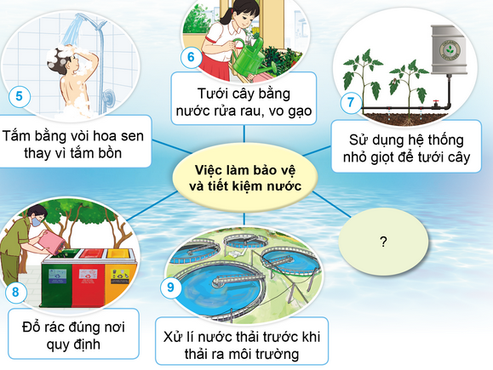  - GV Mời các nhóm báo cáo kết quả. Các nhóm nhận xét, bổ sung.  - GV nhận xét tuyên dương.  - GV khuyến khích HS tìm thêm những việc làm khác để bảo vệ nguồn nước và việc làm tiết kiệm nước. | - HS đọc yêu cầu bài  - Cả lớp sinh hoạt nhóm 4, cùng nhau thảo luận tìm hiểu.  - Các nhóm báo cáo kết quả thảo luận. Các nhóm nhận xét, bổ sung.  - HS lắng nghe.  - HS thực hiện.
Hoạt động 5: Thực hiện và vận động những người xung quanh cùng bảo vệ nguồn nước và sử dụng tiết kiệm nước.  - GV mời 1 HS đọc yêu cầu bài.  - GV mời cả lớp sinh hoạt nhóm 4, cùng nhau thảo luận và ghi kết quả vào phiếu học tập số 2.  1. Lập danh sách những việc em cần làm để bảo vệ nguồn nước và sử dụng tiết kiệm nước theo gợi ý dưới đây. Khi thực hiện được việc làm nào, em hãy đánh dấu (X) vào cột “Đã thực hiện”.  Việc cần làm Ý nghĩa của việc làm Đã thực hiện  1. Hứng nước mưa để tưới cây, rửa xe  2. ?  3.  4.  2. Em cần làm gì để vận động những người xung quanh cùng bảo vệ nguồn nức và sử dụng tiết kiệm nước?  - GV Mời các nhóm báo cáo kết quả. Các nhóm nhận xét, bổ sung.  - GV nhận xét tuyên dương. | - 1 HS đọc yêu cầu bài.  - Cả lớp sinh hoạt nhóm 4, ghi nội dung vào phiếu học tập số 2.  Việc cần làm Ý nghĩa của việc làm Đã thực hiện  1. Hứng nước mưa để tưới cây, rửa xe  2. ?  3.  4.  - Các nhóm báo cáo kết quả thảo luận. Các nhóm nhận xét, bổ sung.  - HS lắng nghe.
3. Một số cách làm nước  Hoạt động 6: Tìm hiểu một số cách làm sạch nước  - GV mời 1 HS đọc yêu cầu bài.  - GV mời cả lớp sinh hoạt nhóm 4, cùng nhau quan sát các hình 10 – 13 (trang 15 SGK) để biết được một số cách làm sạch nước, đồng thời đưa thêm một số cách làm sạch nước.  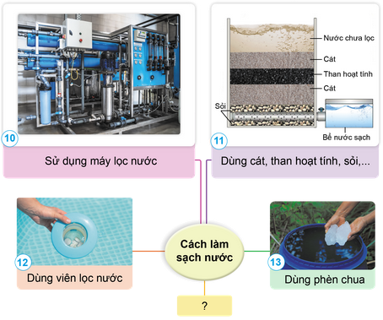  - GV Mời các nhóm chia sẻ trước lớp. Các nhóm nhận xét, bổ sung.  - GV nhận xét tuyên dương. | - HS đọc yêu cầu bài  - Cả lớp sinh hoạt nhóm 4, cùng nhau thảo luận tìm hiểu.  - Các nhóm chia sẻ trước lớp. Các nhóm nhận xét, bổ sung.  - HS lắng nghe.
Hoạt động 7: Thực hành một số cách lọc nước  Thí nghiệm 1. Tìm hiểu cách lọc nước bằng bông  - GV chuẩn bị: chai thủy tinh không màu; phễu (Mỗi nhóm 2 chai, 1 phễu); nước đục (đủ cho các nhóm đựng trong 1 chai); bông.  - Tiến hành:  + Đặt phễu vào chai không chứa nước, lót bông vào phễu, sau đó rót từ từ $\frac{1}{2}$ số nước đục vào phễu.  + So sánh nước trước và sau khi lọc, cho biết nước nào trong hơn.  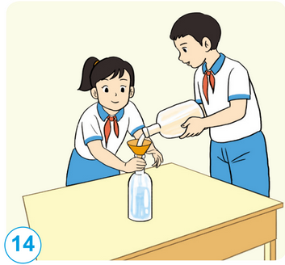  - GV mời các nhóm thảo luận và làm thí nghiệm theo các bước trên.  - GV mời đại diện các nhóm báo cáo kết quả thí nghiệm.  - GV nhận xét chung, kết luận:  Nước sau khi lọc trong hơn nước ban đầu. | - Đại diện các nhóm nhận các dụng cụ thí nghiệm.  -Tiến hành thực hiện thí nghiệm theo yêu cầu của giáo viên.  - Ghi kết quả thảo luận ra phiếu học tập:  + Màu nước ban đầu: đục  + Màu nước sau khi lọc: trong hơn.  - Các nhóm báo cáo kết quả thí nghiệm, nhóm khác nhận xét.  - 2-3 HS nhắc lại tính chất của nước
Thí nghiệm 2. Tìm hiểu cách lọc nước bằng phèn chua  - GV chuẩn bị: Đồ dùng thủy tinh không màu: que khuấy, cốc (Mỗi nhóm 1 que khuấy, 2 cốc); một xô đựng 5 lít nước đục (đủ cho các nhóm); 1 gam phèn chua; dãn nhãn A và B.  - Tiến hành:  + Lấy nước đục trong xô vào cốc A. Đổ $\frac{1}{4}$ lượng phèn chua đã chuẩn bị vào xô nước rồi khuấy đều. Sau khoảng 30 phút, lấy nước ở phần trên của xô nước vào cốc B.  + So sánh nước ở cốc A và cốc B, cho biết nước ở cốc nào trong hơn.  - GV mời các nhóm thảo luận và làm thí nghiệm theo các bước trên.  - GV mời đại diện các nhóm báo cáo kết quả thí nghiệm.  - GV nhận xét chung, kết luận:  Nước sau khi lọc trong hơn nước ban đầu. | - Đại diện các nhóm nhận các dụng cụ thí nghiệm.  -Tiến hành thực hiện thí nghiệm theo yêu cầu của giáo viên.  - Ghi kết quả thảo luận ra phiếu học tập:  + Màu nước ban đầu: đục  + Màu nước sau khi lọc: trong hơn.  - Các nhóm báo cáo kết quả thí nghiệm, nhóm khác nhận xét.  - 2-3 HS nhắc lại tính chất của nước
GV kết luận bài học :  + Một số nguyên nhân gây ra ô nhiễm nguồn nước như: rác thải, nước thải, chất thải khong qua xủ lí từ các khu dân cư, khu chăn nuôi, nhà máy, dầu tràn từ các con vật.  + Cần bảo vệ nguồn nước và sử dụng tiết kiệm nước.  + Một số cách làm sạch nước như: sử dụng các thiết bị lọc nước, sử dụng cát, sỏi, than hoạt tính, sử dùng phèn chua, viên lọc nước,... | - 2-3 HS nhắc lại.
4. Vận dụng trải nghiệm.
- Mục tiêu:
+ Củng cố những kiến thức đã học trong tiết học để học sinh khắc sâu nội dung.
+ Vận dụng kiến thức đã học vào thực tiễn.
+ Tạo không khí vui vẻ, hào hứng, lưu luyến sau khi học sinh bài học.
- Cách tiến hành:
- GV nhắc nhở cho học sinh về nhà thực hiện các nhiệm vụ:  + Thực hiện và vận động những người xung quanh cùng bảo vệ nguồn nước và sử dụng tiết kiệm nước.  + Tìm hiểu ở gia đình và địa phương mình sử dụng những cách làm sạch nước nào?  - GV nhận xét tiết dạy.  - Dặn dò bài về nhà. | - HS lắng nghe để vận dụng kiến thức đã học vào thực tiễn.  - HS cam kết thực hiện.  - HS lắng nghe, rút kinh nghiệm.
IV. ĐIỀU CHỈNH SAU BÀI DẠY:
..............................................................................................................................
..............................................................................................................................
..............................................................................................................................
---------------------------------------------------

TUẦN 3: CHỦ ĐỀ 1: CHẤT
Bài 3: BẢO VỆ NGUỒN NƯỚC VÀ MỘT SỐ CÁCH LÀM SẠCH NƯỚC (T2)

I. YÊU CẦU CẦN ĐẠT:
1. Năng lực đặc thù:
- Liên hệ thực tế về một số cách làm sạch nước ở gia đình và địa phương.
- Thực hiện được và vận động những người xung quanh cùng bảo vệ nguồn nước và sử dụng tiết kiệm nước.
- Rèn luyện kĩ năng hoạt động trải nghiệm qua đó góp phần phát triển năng lực khoa học.
2. Năng lực chung.
- Năng lực tự chủ, tự học: Biết chủ động tìm hiểu một số cách làm sạch nước ở gia đình và địa phương.
- Năng lực giao tiếp và hợp tác: Biết trao đổi, góp ý cùng bạn trong hoạt động nhóm và thí nghiệm.
3. Phẩm chất.
- Phẩm chất nhân ái: Xây dựng tốt mối quan hệ thân thiện với bạn trong học tập và trải nghiệm.
- Phẩm chất chăm chỉ: Có tinh thần chăm chỉ rèn luyện để năm vững nội dung yêu cầu cần đạt của bài học.
- Phẩm chất trách nhiệm: Có ý thức trách nhiệm với lớp, tôn trọng tập thể.
II. ĐỒ DÙNG DẠY HỌC
- Kế hoạch bài dạy, bài giảng Power point.
- SGK và các thiết bị, học liệu phục vụ cho tiết dạy.

III. HOẠT ĐỘNG DẠY HỌC
Hoạt động của giáo viên
1. Khởi động:
- Mục tiêu:
+ Tạo không khí vui vẻ, khấn khởi trước giờ học.
+ Thông qua khởi động, giáo viên dẫn dắt bài mới hấp dẫn để thu hút học sinh tập trung.
- Cách tiến hành:
- GV tổ chức cho Học sinh xem video “Bảo vệ nguồn nước - Sử dụng nước tiết kiệm” của Hội Liên hiệp Phụ nữ Thành phố Hồ Chí Minh phát động.  - GV Cùng trao đổi với HS về nội dung video: các thông tin về cách bảo vệ nguồn nước và sử dụng nước tiết kiệm.  - GV nhận xét, tuyên dương và dẫn dắt vào bài mới. | - HS quan sát và lắng nghe video.  - HS chia sẻ nhận xét về nội dung video trước lớp.  - HS lắng nghe.
2. Hoạt động luyện tập:
- Mục tiêu:
+ Liên hệ thực tế về một số cách làm sạch nước ở gia đình và địa phương.
+ Thực hiện được và vận động những người xung quanh cùng bảo vệ nguồn nước và sử dụng tiết kiệm nước.
+ Rèn luyện kĩ năng hoạt động trải nghiệm qua đó góp phần phát triển năng lực khoa học.
- Cách tiến hành:
- GV mời 1 HS đọc yêu cầu bài.  - Mời cả lớp sinh hoạt nhóm 2, cùng nhau quan sát hình, thảo luận và chia sẻ kết quả trước lớp theo yêu cầu sau:  + Gia đình và địa phương em đã dùng những cách làm sạch nước nào? Nhận xét những cách làm sạch nước đó.  - GV khuyến khích HS nói ưu điểm, nhược điểm của mỗi cách đó và trả lời câu hỏi:  + Nước sau khi lọc bằng những cách đó có uống luôn không? Vì sao?  - GV mời đại diện các nhóm lên trình bày. Các nhóm khác quan sát, nhận xét, góp ý.  - GV nhận xét tuyên dương và kết luận. | - 1 HS đọc yêu cầu bài.  - Cả lớp sinh hoạt nhóm 2, cùng nhau quan sát hình, thảo luận và chia sẻ kết quả trước lớp.  - Đại diện các nhóm lên trình bày. Các nhóm khác quan sát, nhận xét, góp ý.  - HS lắng nghe, ghi nhớ.
3. Vận dụng trải nghiệm.
- Mục tiêu:
+ Củng cố những kiến thức đã học trong tiết học để học sinh khắc sâu nội dung.
+ Vận dụng kiến thức đã học vào thực tiễn.
+ Tạo không khí vui vẻ, hào hứng, lưu luyến sau khi học sinh bài học.
- Cách tiến hành:
- GV nhắc học sinh cam kết về nhà thực hiện và vận động mọi người xung quanh sử dụng nước hợp lí, giữ gìn nguồn nước sạch, không làm ô nhiễm, không vứt rác ở các nguồn nước công cộng.  - Nhận xét sau tiết dạy  - Dặn dò về nhà. | - Học sinh lắng nghe và cam kết thực hiện.  - HS lắng nghe
IV. ĐIỀU CHỈNH SAU BÀI DẠY:
..............................................................................................................................
..............................................................................................................................
..............................................................................................................................
---------------------------------------------------

